**04.07 05.07 08.07**

**metin, ekran görüntüsü içeren bir resim

Açıklama otomatik olarak oluşturuldumetin, ekran görüntüsü, yazılım, multimedya yazılımı içeren bir resim

Açıklama otomatik olarak oluşturuldumetin, ekran görüntüsü, yazılım, multimedya içeren bir resim

Açıklama otomatik olarak oluşturuldu**

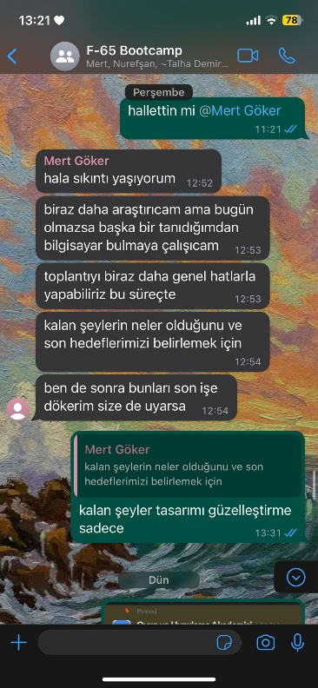**11.07 13.07 15.07**

**metin, ekran görüntüsü, multimedya, yazılım içeren bir resim

Açıklama otomatik olarak oluşturuldumetin, ekran görüntüsü içeren bir resim

Açıklama otomatik olarak oluşturuldu**

**16.07**

